Консультация для родителей «Безопасность ребёнка в быту»

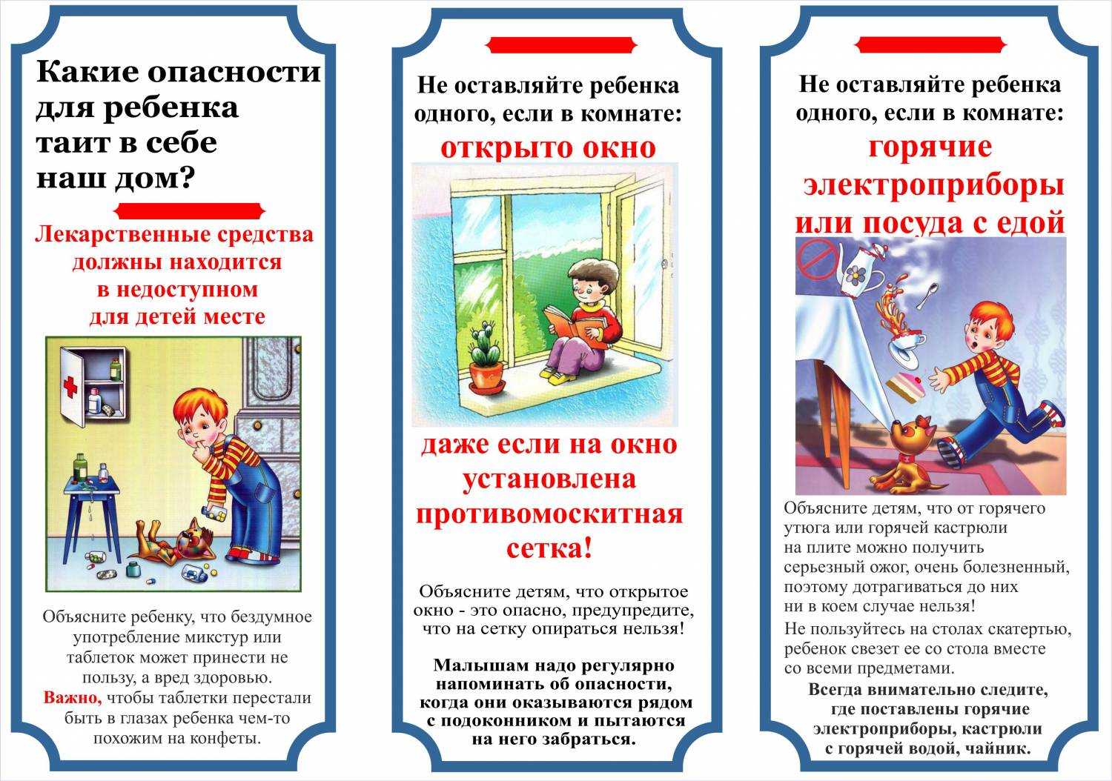Воспитатель Гебель О. А.